PLANINSKA DOŽIVETJA V NARAVI 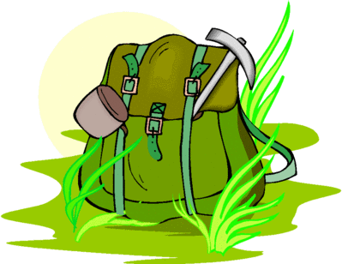
PRED NAMI SO PRVOMAJSKE POČITNICE. VREME JE TOPLO IN NAS KAR VABI V NARAVO. ODPRAVILI SE BOMO NA KRAJŠE IN DALJŠE POHODE V NAŠO OKOLICO DOMA. S SEBOJ SI BOMO VZELI NAHRBTNIK. V NAHRBTNIKU NE SME MANJKATI PLASTENKA VODE, JABOLKO, ŠTRUČKA ALI SENDVIČ, ČOKOLADA – ŽELEZNA REZERVA, PVC VREČKA ZA ODPADKE, PRVA POMOČ (OBLIŽI), PAPIRNATI ROBČKI IN REZERVNA MAJICA.
NALOGA:
- NARIŠI SVOJ NAHRBTNIK IN OKROG NJEGA VSE PREDMETE, KI JIH BOŠ VZEL NA POHOD!
- PREBERI SI SLIKOPIS – POZOR, KLOPI! GLEJ PRIPONKO! (POVZETO PO PLANINSKEM ZABAVNIKU 1)
ŽELIM VAM LEPE IN SONČNE POČITNICE. VESELA BOM VSAKE FOTOGRAFIJE Z VAŠEGA IZLETA ALI PA RISBICE VAŠEGA NAHRBTNIKA.
LEP PLANINSKI POZDRAV,
MENTORICA PLANINSKE SKUPINE, BRIGITA ČEH

